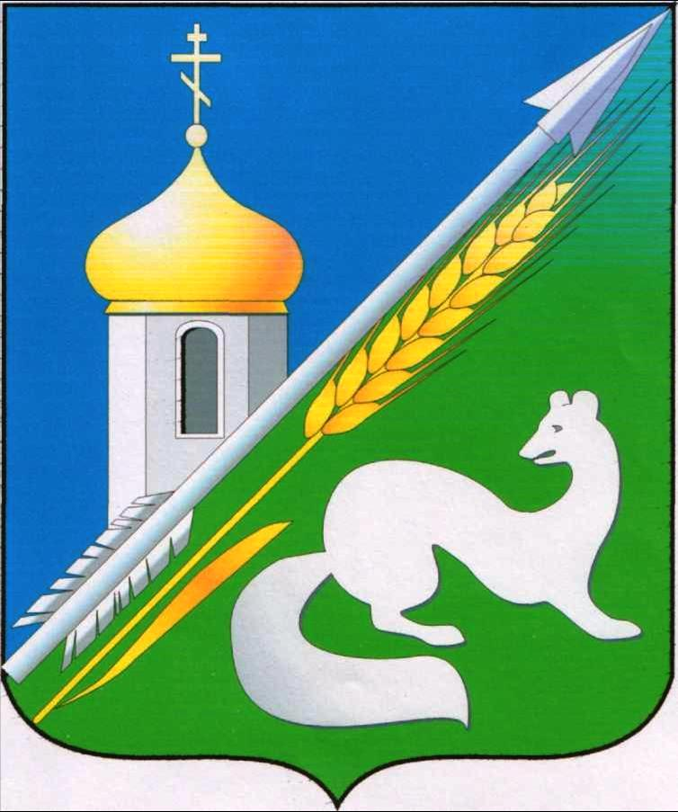

**СОВЕТ ДЕПУТАТОВ**

**РАБОЧЕГО ПОСЕЛКА КОЛЫВАНЬ**

**КОЛЫВАНСКОГО РАЙОНА**

**НОВОСИБИРСКОЙ ОБЛАСТИ**

**(пятого созыва)**

РЕШЕНИЕ

сорок пятой сессии

24.12.2019г. № 3

Об отчете Главы муниципального образования рабочего поселка Колывань, главы администрации рабочего поселка Колывань о результатах деятельности за 2019год

В соответствии с Федеральным законом от 06.10.2003 № 131-ФЗ «Об общих принципах организации местного самоуправления в Российской Федерации», статьей 21 Устава рабочего поселка Колывань Колыванского района Новосибирской области, заслушав и обсудив отчет Главы рабочего поселка Колывань, главы администрации рабочего поселка Колывань Сурдиной Н.Б. о результатах своей деятельности, деятельности администрации рабочего поселка Колывань и иных подведомственных ему органов местного самоуправления, в том числе о решении вопросов, поставленных Советом депутатов рабочего поселка Колывань Колыванского района Новосибирской области за 2019год, Совет депутатов рабочего поселка Колывань

РЕШИЛ:

1.Принять отчет Главы муниципального образования рабочего поселка Колывань, главы администрации рабочего поселка Колывань о результатах деятельности за 2019год.

2. Деятельность Главы муниципального образования рабочего поселка Колывань, главы администрации рабочего поселка Колывань за 2019год признать удовлетворительной.

3.Направить настоящее Решение Председателю Совета депутатов рабочего поселка Колывань Колыванского района Новосибирской области для подписания и опубликования в периодическом печатном издании органов местного самоуправления рабочего поселка Колывань «Муниципальный вестник» и на официальном сайте администрации рабочего поселка Колывань www.admkolyvan.nso.ru в сети интернет.

Председатель Совета депутатов

рабочего поселка Колывань Н.З.Лелоюр

Приложение к решению 45

сессии Совета депутатов

р.п. Колывань Колыванского района

Новосибирской области от 25.12.2019г. №3

Отчет главы р.п. Колывань о проделанной работе за 2019год

Уважаемые депутаты!

Уважаемые участники заседания!

Подводя итоги ушедшего года, постараюсь осветить  наиболее  значимые направления работы администрации.

Рабочий поселок Колывань включает в себя  4 населенных пункта. Численность населения по данным Росстата на 1 января 2019 года составила 13466 человек. Но фактическая численность постоянно проживающих больше.

Сегодня, анализируя итоги ушедшего года, я хочу сказать, что это был очень непростой год для нашего поселения во всех отношениях. Не скрою, не всё из того, что планировалось, удалось сделать, причина- это отсутствие достаточных средств в бюджете МО. Однако нельзя отрицать и того, что в 2018- 2019 году и сделано немало для будущего динамичного развития  нашего поселения. К этому мы стремимся, и это становится возможным благодаря  повседневному труду наших жителей, взаимодействию администрации и Совета депутатов.  
Свою работу в 2018-2019 годах администрация строила исходя из приоритетных задач и направлений социально-экономического развития поселения, руководствуясь принципами справедливости, уважения и выстраивали работу по взаимодействию с гражданами, с готовностью слышать других. Через обращения граждан как письменные, так и устные формировался и корректировался план осуществляемой как повседневной, так и долгосрочной работы администрации.

Официально, за отчетный период, на личный прием к Главе поселения и работникам администрации обратилось  190 человек по самым различным вопросам. Письменных обращений в администрацию поступило 223.

Основными темами обращений были вопросы ЖКХ(281), жилищные вопросы(44), земельные. (23).

Основными задачами в работе Администрации поселения было и остается исполнение полномочий в соответствии со 131 Федеральным Законом «Об общих принципах организации местного самоуправления в РФ», Уставом поселения и другими правовыми актами.

За прошедший год администрацией (совместно с Советом депутатов) создана значительная база нормативно-правовых актов, регламентирующая правоотношения в различных вопросах местного значения. Принятые ранее нормативные правовые акты постоянно изменяются, дополняются в соответствии с внесенными изменениями в законодательство Российской Федерации и Новосибирской области. Постоянно разрабатываются новые положения в соответствии с полномочиями органов местного самоуправления. За прошедший период 2019 года принято 675постановлений, 520распоряжений. Все нормативные правовые акты, как администрации так и Совета депутатов опубликовываются в печатном органе администрации «Муниципальный вестник» и размещаются на официальном сайте администрации в сети «Интернет».

Проведено 20 заседаний жилищной комиссии по вопросам рассмотрения заявлений граждан о постановке на учет в качестве нуждающихся в жилом помещении. Из 60 обратившихся семей поставлено на учет нуждающихся в жилом помещении и подтвердивших нуждаемость всего 53семьи. Предоставлено 11 жилых помещений по договору социального найма. Но главное в нашей деятельности не количество принятых положений и проведенных заседаний, а качество принятых документов, их законность и максимальное соответствие интересам жителей нашего поселения.

И мы правильно относимся к конструктивной критике, воспринимаем её как стремление неравнодушных граждан оказать помощь в решении многочисленных проблемных вопросов.

За год предоставлено 561муниципальная услуга, это присвоение объектам адресов(240), выдача разрешений на строительство(17), выдача разрешений на ввод объекта в эксплуатацию(16), подготовлено уведомлений о соответствии планируемого и оконченного строительства(75) и т.д.

Для информирования жителей проводятся публичные мероприятия – публичные слушания по вопросам, определенным Федеральным законом № 131-ФЗ. Так, на обсуждение выносились проекты решений о внесении изменений в Устав муниципального образования, вопросы, касающиеся утверждения отчетов по исполнению бюджета за 2018 год, вопросы градостроительной деятельности. Все слушания были признаны состоявшимися, проекты решений были одобрены и рекомендованы к принятию на сессиях. В публичных слушаниях принимали участие жители, представители общественных организаций, совета ветеранов, администрации поселения, депутаты.

На территории поселения действует 7 ТОС, успешно осуществляющих свою деятельность:

«Сударушка»(председатель- Холдеева Лидия Федоровна); «Ветеран»(председатель- Афанасьева А.А.); «Возрождение»(п.- Танина Ирина Николаевна); «Социальное партнерство»(Игнатьева Алиса Олеговна); «Возрождение «Чаус»»(Иванова Татьяна Павловна); «Будующее детям» (Столярова Галина Геннадьевна); «Энергия» (Бойко Вера Александровна).

Администрацией проводились мероприятия, направленные на повышение уровня пожарной безопасности и защиты населения:

- создана правовая база по пожарной безопасности,

- создана добровольная пожарная дружина из 10человек,

-  организована работа по выдаче памяток населению о соблюдении мер пожарной безопасности(выдано 120памяток), а также размещение их на официальном сайте администрации.

Администрация р.п. Колывань искренне благодарит наших добровольцев за своевременно оказанную помощь в тушении пожаров и профилактических мероприятиях.

В рамках государственной программы в жилые помещения многодетным семьям, давшим согласие, установлены Автономные Датчики Пожарного Извещения(АДПИ).

Администрацией ведется исполнение отдельных государственных полномочий в части ведения воинского учета в соответствии с требованиями закона РФ «О воинской обязанности и военной службе» На воинском учете состоит 3096 человек, из них: 148 офицеров.

В рамках мероприятий по призыву с территории поселения за 2019 год в ряды  Российской Армии было призвано 13 граждан. Воинский учет граждан запаса и граждан, подлежащих призыву на военную службу, осуществлялся на основании плана на 2018 год, согласованного с военным комиссариатом Коченевского и Колыванского районов Новосибирской области.

Юристами администрации подготовлено и направлено подрядчикам 15 претензий по муниципальным контрактам. В Арбитражном суде с участием администрации прошло 27 процессов, в работе находятся 12. В Федеральном суде проведено 50процессов, по которым администрация привлечена в качестве третьего лица, 6- в качестве ответчика, по 4 из них приняты решения в пользу администрации, 12 – в качестве истца, по 9 делам иски администрации удовлетворены.

Проведена большая работа по оформлению имущества муниципальной собственности, проведена индентификация автомобильных дорого местного значения. Все дороги занесены в систему контроля Дорожных фондов(СКДФ)/ На территории р.п. Колывань разработано и утверждено 13 муниципальных программ. Реализуются такие программы как «Формирование комфортной городской среды на территории рабочего поселка Колывань Колыванского района Новосибирской области на 2018-2024 годы», «По вопросам обеспечения пожарной безопасности на территории рабочего поселка Колывань Колыванского района Новосибирской области на 2019-2021 годы», «Муниципальная программа комплексного развития социальной инфраструктуры на территории рабочего поселка Колывань Колыванского района Новосибирской области на 2019 – 2031 годы», муниципальная программа "Энергосбережение и повышение энергетической эффективности на территории рабочего поселка Колывань Колыванского района Новосибирской области на период до 2025 года" и другие. Остается актуальной и реализуется Программа комплексного развития систем коммунальной инфраструктуры рабочего поселка Колывань Колыванского района Новосибирской области на 2014-2033 годы».

С целью привлечения средств федерального и областного бюджетов в 2019году администрация р.п. Колывань принимала участие в реализации государственных программ. Так в **рамках подпрограммы «Благоустройство территорий населенных пунктов» государственной программы «Жилищно-коммунальное хозяйство Новосибирской области в 2015-2020гг»**

1).на поддержку муниципальной программы «Формирование комфортной городской среды на территории рабочего поселка Колывань Колыванского района Новосибирской области», в части благоустройства было выделено и освоено

в 2018году на благоустройство внутриквартальных территорий микрорайона Черемушки (по ул. Чехова №№2,4,4а,4б, ул.Мира №№ 1,1б,1в) – 2363,9тыс.рублей.;

2). Благоустройство общественных пространств:

Благоустроена аллея на ул.Московской (начало в 2017году) – на общую сумму 10377,8тыс.руб.;

в 2019году проведено:

1). Благоустройство общественных пространств:

Аллея в парке им. Пичугина – 1525,2тыс.руб.;

Территория вокруг ЗАГС – 4719,6тыс.руб.,

2. В рамках государственной программы Новосибирской области «Развитие автомобильных дорог регионального, межмуниципального и местного значения в НСО в 2015- 2020годах» проведен ремонт автомобильных дорог:

В 2018году отремонтированы:

|  |  |  |  |
| --- | --- | --- | --- |
| №п/п | Наименование дороги | Протяженность,м | Стоимость,тыс.руб |
| 2018год | | | |
| 1 | пер.Мартовский | 287 | 997,4 |
| 2 | ул. Овчинникова(на участках от дома № 1 до ул. Советская, от дома № 53 до пересечения с ул. Чехова) | 1050 | 3035,6 |
| 3 | ул.Заводской спуск (от ул. Овчинникова) | 524 | 1529,9 |
| 4 | ул. Кузнецова | 712 | 2571,3 |
| 5 | ул. Пролетарская (от ул. Рев.проспект до ул. К.Маркса) | 367 | 737,5 |
| 6 | ул. Северная, ул. Ветеранов | 1415 | 2572,9 |
| 7 | Ул. Речная(устройство дороги и водоотводного кювета) | 387 | 2132,1 |
| 8 | Ямочный ремонт дорог |  | 480,6 |
|  | Итого |  | 14057,3 |

В 2019году проведен:

|  |  |  |  |
| --- | --- | --- | --- |
| №п/п | Наименование дороги | Протяженность,м | Стоимость,тыс.руб |
| 2019год | | | |
| 1 | Ямочный ремонт дорог в д. Б.Оёш по улицам: Суворова, Озерная |  | 2194,3 |
| 2 | Ремонт автомобильной дороги по ул. Коммунистическая |  | 5071,9 |
| 3 | Ремонт автомобильной дороги по ул. Фрунзе |  | 5317,8 |
| 4 | Ремонт дорожного покрытия по ул. Калинина(на участке от ул. Береговая до ул. Щетинкина) | 230 | 1230,7 |
| 5 | Ямочный ремонт дорог в р.п. Колывань |  | 1919,1 |
|  | Итого |  | 15733,8 |

3. В рамках подпрограммы «Чистая вода на 2015-2020гг» проведен капитальный ремонт водопровода в 2018году:

|  |  |  |
| --- | --- | --- |
| №п/п | Наименование улиц | Стоимость,тыс.руб |
| 1 | По ул. Калинина(от л. Мира до ул. Коммунистическая) | 5297,3 |
| 2 | Улицы: Коммунистическая, М.Горького, Калинина, Ворошилова, Некрасова, Шоссейная, К.Маркса, Пролетарская, О.Жилиной, Советская, Революционный проспект, Соловьева, Дорожная, Набережная, Фрунзе,Северная, Заводской спуск, Овчинникова,Блюхера,Трактовая. | 21227,7 |

В 2019году:

|  |  |  |
| --- | --- | --- |
| №п/п | Наименование улиц | Стоимость,тыс.руб |
| 1 | Улицы: Овчинникова, Ремесленная, Московская, Коммунистическая | 11462,8 |
| 2 | Улицы: Коммунистическая, М.Горького, Калинина, Ворошилова, Некрасова, Шоссейная, К.Маркса, Пролетарская, О.Жилиной, Советская, Революционный проспект, Соловьева | 35889,1 |

- Разработана проектно-сметная документация на «Капитальный ремонт водопроводных сетей по улицам: Рев.проспект, К.Маркса, Ленина, М.Горького, Гагарина, Мира, Советская, Соловьева, Блюхера, Заводской спуск, Заводская» - 1300,0т.р..

- Произведена реконструкция станции второго подъема, стоимостью 8966,8тыс.руб.

В рамках Государственной программы Новосибирской области «Жилищно-коммунальное хозяйство Новосибирской области в 2015-2020гг» для переселения граждан из аварийного жилого фонда приобретены в муниципальную собственность2 квартиры на территории р.п. Колывань – 1430,9тыс.руб., 1489,6тыс.руб., на общую сумму 2920,5т.р.

В рамках Государственной программы Новосибирской области «Жилищно-коммунальное хозяйство Новосибирской области в 2015-2020гг», подпрограммы «Благоустройство территорий населенных пунктов» проведен ремонт уличного освещения в р.п. Колывань, 6,5 км., на сумму 4076,9тыс.руб.;

В рамках государственной программы Новосибирской области «Развитие институтов Региональной политики и гражданского общества НСО» реализован социально-значимый проект в сфере развития общественной инфраструктуры по благоустройству центральной площади д. Чаус.(Установлен памятный камень, началось обустройство детской площадки, установлена часть детского игрового и спортивного оборудования ) – 600,0тыс.руб.

Осуществлено устройство уличного освещения в д. Чаус – 471,6тыс.руб.

Разработана проектно-сметная документация «Защита от подтопления и затопления р.п. Колывань» - 3750,0тыс.руб.

В рамках Государственной программы «Управление финансами в Новосибирской области» осуществлена реализация проекта развития территорий МО, основанная на местных инициативах. Приобретено и установлено детское игровое и спортивное оборудование на сумму1000,0тыс. руб.(из них собственные средства 275тыс.руб.)

В 2018году приобретено и установлено игровое и спортивное оборудование на общую сумму 608,1тыс.руб.

За весь период оборудовано 19детских площадок.

За счет средств только местного бюджета:

Проведен ремонт уличного освещения в р.п. Колывань на общую сумму 901,3тыс.руб.;

проведен ремонт общественной бани (замена окон, замена отопительных регистров, покраска внутри помещения) на сумму 92,9тыс.руб.;

Приобретен экскаватор-погрузчик – 4700,5тыс.руб.

Проведена валка и обрезка деревьев – 423,1тыс.руб., уборка несанкционированных свалок – 199,0т.р.,уборка территории от мусора на общую сумму 287,3т.р.

Кроме того на содержание дорог, парков, очистку тротуаров затрачено 4562,3.р

Ожидаемый общий объем расходов местного бюджета в 2019году составит 223964тыс.руб.

Земельный налог при первоначальном плане 17796,1тыс.руб. собран в сумме 16904,2тыс.руб., что на 1445,8тыс.руб. больше чем в 2018году. Налог на имущество физических лиц собран в сумме 2124,4тыс.руб.,что составляет 100% от планируемого и превышает данный показатель 2018года на 382,1тыс.руб. Всего собственные доходы в бюджете составляют 21%.

Важная роль отводится органами местного самоуправления сфере культуры и организации досуга. На территории нашего поселения находятся два сельских дома культуры и дом ремесел Слобода. Сельские клубы остаются неотъемлемой и едва ли не самой значимой частью социальной структуры сельского поселения, общественной жизни местных жителей, способствующих сохранению историко — культурного наследия России. Работниками клубов проводятся различные праздники, в том числе, воспитывающие патриотизм среди молодежи. Главный праздник нашей страны — День Победы. Традиционно в нашем поселении проходит цикл мероприятий, посвященных этой знаменательной дате. В их проведении активное участие принимает молодежь и школьники. В рамках Государственной программы Культура Новосибирской области 2015-2020гг» осуществлен капитальный ремонт памятника «Погибшим воинам» -

3681,6тыс.руб.

Силами работников клубов в 2019году проведены такие значимые мероприятия как: дни села в д. Б.Оёш., д. Чаус, д. Подгорная.

Администрация поселения принимает участие во всех проводимых на территории р.п. Колывань и Колыванского района мероприятиях.

По вопросу благоустройства территории поселения за отчетный период хочется сказать большое спасибо всем руководителям организаций и нашим жителям, которые приняли активное участие в благоустройстве поселения. Не остаются в стороне и работники администрации р.п. Колывань, организовывают и проводят субботники по весенней очистке территории, приняли непосредственное участие во всероссийской акции «Чистые берега», по закладке аллеи в Парке им. Пичугина. Весной у памятника воинам, погибшим в годы ВОВ и в аллее на Московской членами Совета ветеранов были высажены цветы.

Но, к сожалению, у каждого свое понятие о благоустройстве. Кто-то борется за чистоту и порядок, вкладывая свой труд и средства, а кто-то надеется, что им все обязаны и должны и снова возникают свалки, на ликвидацию которых администрация вынуждена тратить бюджетные средства, в то время как средства эти могли быть потрачены на другие нужды жителей.

Остается также проблемой вопрос о выпасе скота в пастбищный период, которую пока до конца не удается решить: на улицах р.п Колывань в летний период то и дело появляется бродячий домашний скот , в зимнее время хозяева отпускают своих собак без присмотра.

Все эти и другие административные правонарушения рассматриваются на Административной комиссии администрации р.п. Колывань. За 2019год проведено 8 заседаний комиссии, составлено 99 протоколов, кроме того нарушителям выписываются предписания.

Возвращаясь к вопросу о благоустройстве хочу сказать о кладбищах, которые находятся на территории поселения. В весенний период наводился порядок на кладбищах, собранный мусор был вывезен. Но, как говорится чисто не там, где постоянно убирают, а где не мусорят, снова продолжают расти кучи мусора вне мусорных контейнеров. Имеется и проблема с оформлением кладбищ в муниципальную собственность, которая в настоящее время решается.

Подводя итоги своей работы и работы администрации за отчетный период, выражаю слова благодарности руководству района и области, руководителям предприятий и учреждений, общественным организациям, всем жителям поселения за совместные конструктивные решения общих проблем и уверенность, что в 2020 году мы вместе продолжим эффективную работу и добьемся высоких результатов.